ADAPTIL Calm obojek
Připojte se k nám! Rady a tipy najdete na join.adaptil.com
Veterinární přípravek

ADAPTIL Calm dodává uklidňující signály
Psí matky komunikují se svými štěňaty prostřednictvím přirozených feromonů uvolňovaných do vzduchu. Tyto „uklidňující signály“ dodávají silný pocit bezpečí a klidu psům v libovolném věku.

ADAPTIL Calm tyto přirozené uklidňující feromony napodobuje a dodává „uklidňující signály“, které pomohou zklidnit a uvolnit vašeho psa během stresových situací.

Řada účinných a ověřených přípravků ADAPTIL je jedna z prvních voleb veterinárních lékařů pro zklidnění štěňat i psů během stresujících situací.

ADAPTIL NENÍ lék způsobující útlum ani lék ke zklidnění.

ADAPTIL je určen výhradně pro psy. Tento feromon dokážou rozeznat pouze psi. Neúčinkuje na kočky a lidi.

Psí chování bývá často velmi složité a k jeho úpravám se využívá mnoho různých metod. Některé případy mohou vyžadovat doplňkovou léčbu a/nebo úpravu prostředí a je třeba se poradit s veterinárním lékařem nebo odborníkem na zvířecí chování. Případné příznaky onemocnění konzultujte se svým veterinárním lékařem.

Pozitivní účinek přípravků ADAPTIL na chování byl popsán ve vícero studiích publikovaných v renomovaných vědeckých časopisech nebo prezentovaných na mezinárodních konferencích (do roku 2011 pod názvem D.A.P.).

ADAPTIL Calm obojek
Analog psího uklidňujícího feromonu...................... 5 %
Pomocné látky q. s. (1 obojek) ……………..………. 100 g
Malý obojek = 12 g.
Střední/velký obojek = 32,5 g.
Účinek ADAPTIL Calm obojku trvá až 30 dní.

UCHOVÁVEJTE MIMO DOHLED A DOSAH DĚTÍ.
V případě potřeby lékařské pomoci mějte po ruce obal nebo etiketu přípravku.
Před použitím si přečtěte příbalovou informaci.
Obojek není vyroben z recyklovatelného materiálu.
Obsah a obal zlikvidujte v souladu s místními právními předpisy.
Malý obojek je určen pro psy s obvodem krku do 37,5 cm nebo s hmotností do 15 kg.
Střední/velký obojek je určen pro psy s obvodem krku do 62,5 cm nebo s hmotností do 50 kg.

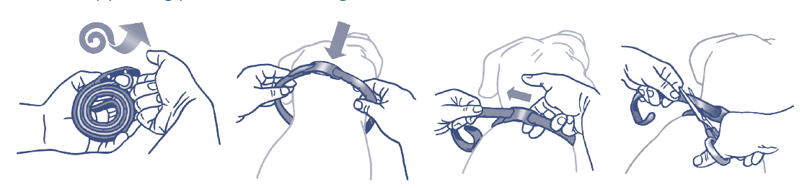

Pro dosažení výsledků musí pes nosit obojek neustále (kromě koupání). Obojek se aktivuje tělesným teplem psa. Obojek musí přesně sedět kolem krku psa, správnou délku obojku nastavte dle návodu. Mokrý obojek feromony neuvolňuje. Po uschnutí se funkce obnoví. Zabraňte kontaktu s chlorovanou bazénovou vodou a šampony, obojek by se tímto deaktivoval.

Držitel rozhodnutí o schválení a distributor:
CEVA ANIMAL HEALTH SLOVAKIA, s.r.o.
Prievozská 5434/6A, 821 09 Bratislava – mestská časť Ružinov
Slovenská republika

Patentovaná technologie
www.adaptil.com

